Муниципальное казенное дошкольное образовательное учреждение
« Богучарский детский сад комбинированного вида «Теремок»

Конспект организованной образовательной деятельности по познавательному развитию «Соберем страницы волшебной книги» с использованием лэпбука для детей старшего дошкольного возраста

Крупинова Н.Г.
Воспитатель ВКК

г. Богучар, 2021 г.

Цель: Развитие познавательной активности в процессе ознакомления с живой природой, с использованием наглядно - практического метода обучения - лэпбука.
Задачи:
Обучающие:
1.Формировать умение решать проблемные задачи;
2.Формировать умение давать правильный, полный ответ на поставленный вопрос;
3. Закреплять представления о животных, птицах, деревьях;
4. Упражнять в умении отгадывать загадки.
Развивающие:
1. Развивать любознательность, память, воображение;
2. Развивать навыки активной речи, обогащать активный словарь.
Воспитывающие:
1. Воспитывать самостоятельность, умение соблюдать правила поведения в природе;
2.Воспитывать любовь к природе и бережного отношения к ней.
Интеграция образовательных областей: социально-коммуникативное развитие, речевое развитие, художественно-эстетическое развитие, познавательное развитие, физическое развитие.
Предварительная работа: беседы с детьми « Зимующие и перелетные птицы», рассматривание иллюстраций « Деревья», « Животные», чтение художественной литературы, развивающие игры в лэпбуке « Богатство русского леса»
Методы и приемы: сюрпризный момент, игровые, словесные, практическая деятельность детей, наглядные, вопросы к детям, использование художественного слова.
Материалы и оборудование: ноутбук, письмо с обращением лесовичка, посылка. Страницы лэпбука « Богатство русского леса» с заданиями, записи голосов птиц, шум леса, волшебной музыки, игрушка - еж, декорации деревьев, дом лесовичка, игрушка-лесовичок ,2 мусорных мешка желтого и голубого цвета, мусор( бумажный и пластиковый), банка с вареньем.
Структура ООД
1. Вводная часть (3 мин)
- игра « Улыбнемся»
- сюрпризный момент (письмо)
-чтение письма
2.Основная часть (15 минут)
-Игра «ДА», «Нет»
- Волшебное заклинание
-Звучание волшебной музыки
-Игра « С какого дерева листочек?»
-Игра « Узнай птицу по голосу»
- Игра « Назови перелетных и зимующих птиц»
- Подвижная игра « Птички»
-Отгадывание загадок и игра « Разрезные картинки « Животные»
-Физкультминутка « По дорожке»
- Встреча с Лесовичком
-Игра « Соберем мусор»
3. Заключительная часть (2 минуты)
- Рефлексия

Ход ООД:
Воспитатель: Ребята, сегодня нас ожидает интересное путешествие.
Все поближе подойдите,
Свои глазки покажите.
Мы все за руки возьмемся,
И друг другу улыбнёмся.
Справа друг и слева друг,
Улыбнемся всем вокруг!
Воспитатель: Замечательно, от ваших улыбок стало теплее и светлее.
Чуть не забыла, на улице меня встретил почтальон и вручил вот это письмо. Просил передать детям детского сада « Теремок». Ребята, а вам интересно, что там внутри?
Дети: Да. Интересно
Воспитатель: Давайте откроем и посмотрим.
Воспитатель с детьми открывает письмо.
Воспитатель: Давайте прочитаем, что же прислали.
Дети: Да
«Здравствуйте, дети. Со мной случилась неприятность! Ветер разнес по лесу страницы моей волшебной книги, а собрать их я не могу, потому что у меня высокая температура. Помогите мне, пожалуйста! Чтобы вам не было скучно в пути, мои друзья — лесные жители приготовили для вас много интересных заданий. До скорой встречи. Лесовичок.»
Воспитатель: И что же теперь делать, ведь Лесовичок заболел?
Дети: Надо помочь Лесовичку, пойти в лес.
Воспитатель: Ребята, перед тем, как отправиться в лес, необходимо подготовиться. Давайте повторим правила поведения в лесу. Я буду говорить вам действия, а вы отвечайте. Если поступок хороший, говорим «ДА», если плохой, то «НЕТ».
-Если прийти в лесок
и сорвать ромашку (Ответ: нет.)
-Если съесть пирожок
и выбросить бумажку (Ответ: нет.)
-Если хлебушка кусок
на пеньке оставить (Ответ: да.)
-Если ветку подвязать,
колышком подставить (Ответ: да.)
-Если развести костер
и не потушить (Ответ: нет.)
-Если сильно насорить
и убрать забыть (Ответ: нет.)
Если прийти в лесок, всех распугать? (нет)
-Если мусор убрать
банку закопать (Ответ: да.)
-Если любить свою природу
и ей помогать (Ответ: да.)
Воспитатель: Вот какие молодцы. Вы знаете все правила поведения. Чтобы оказаться нам в лесу нужно произнести волшебное заклинание (звучит волшебная музыка)
Нужно нам закрыть глаза,
Сделать два больших прыжка,
Руки протянуть вперед,
А затем – наоборот.
Как листочки, покружиться.
Чтоб в лесу нам очутиться.
Вот так чудо из чудес:
Мы попали с вами в лес!
(Звучит аудиозапись голосов птиц.)
Воспитатель: Ребята, посмотрите, что это за дерево с разными листьями стоит. Такое бывает в природе?
Дети: Нет
Воспитатель: Здесь кроется загадка. А это что за странный листок? (это страница из волшебной книги лесовичка) Ребята, давайте присядем под елочку и сыграем в игру с какого дерева листочек? ( Приложение 1)
Воспитатель: Молодцы, ребята, вы хорошо знаете деревья нашего леса, а мы пойдем дальше.
Воспитатель: Ребята, кто это стучит в лесу? (дятел). А других птиц вы по голосу узнаете? Послушайте и отгадайте (голоса птиц)
Как называют птиц, улетающих осенью на юг?
Дети: Перелётные
Воспитатель: А тех, которые остаются зимовать?
Дети: Зимующие
Воспитатель: Ребята посмотрите, а вот еще один листок из волшебной книги лесовичка, Вам нужно рассадить зимующих и перелетных птиц по разным кармашкам на странице. А какая вам птичка больше всего нравится? (Приложение 2)
Воспитатель: Ребята молодцы, и птиц вы знаете. А давайте мы поиграем с вами в игру «Птички»
Ну-ка, птички полетели,
Полетели и присели,
Поклевали зернышки,
Водички попили,
Перышки помыли,
В стороны посмотрели,
На полянку прилетели.
Воспитатель: Ребята, а кто это под березкой сидит и пыхтит?
Дети: Еж
Воспитатель: Ой, а что это у ежика на иголках (листок из книги) Давайте присядем на полянке и отгадаем все загадки, (дети на странице составляют животных) (Приложение 3)
Воспитатель: Молодцы и с этим заданием вы справились. А нам нужно идти дальше.
По дорожке, по дорожке,
Скачем мы на правой ножке (Подскоки на правой ноге.)
И по этой же дорожке,
Скачем мы на левой ножке. (Подскоки на левой ноге.)
По тропинке побежим,
До лужайки добежим. (Бег на месте.)
Воспитатель: Ребята, посмотрите какой красивый домик. Кто же в нем живет? (ответы детей) Из домика выходит лесовичок.
Лесовичок: Здравствуйте ребята.
Воспитатель: Здравствуйте. Как ваше здоровье?
Лесовичок: Спасибо, мне уже лучше.
Воспитатель: Но что же здесь столько мусора.
Лесовичок: Когда-то здесь была красивая поляна, но пришли какие-то люди, отдыхали здесь, а мусор свой оставили. Не знаю, что теперь делать?
Воспитатель: Ребята, как вы думаете, что надо сделать? (ответы детей)
Лесовичок: Правильно, мы соберём мусор в разные мусорные мешки: бумагу в желтый, а пластик в синий (дети выполняют задание)
Воспитатель: Какие молодцы, весь мусор собрали! А мы еще и несколько страниц вашей волшебной книги нашли. Вот держите, только последнюю страницу не нашли.
Лесовичок: А я ее среди мусора нашел. Теперь я склею книгу. Спасибо вам ребята за вашу помощь. И за это я вас хочу угостить вареньем. Кушайте на здоровье и, вспоминайте меня.
Воспитатель: Спасибо лесовичок. А нам пора возвращаться в детский сад. И не забудем взять мусор с собой. (Дети прощаются с лесовичком.). Ребята давайте произнесем заклинание:
Нужно нам закрыть глаза,
Сделать два больших прыжка,
Руки протянуть вперед,
А затем – наоборот.
Как листочки, покружиться.
Чтоб в саду нам очутиться.
Вот так чудо из чудес:
Мы попали с вами в детский сад!
Воспитатель: Ребята давайте отдохнем с дорожки и присядем на стульчики.
Воспитатель:
- Ребята вам понравилось наше путешествие?
- Что было интересного?
- Кого вы повстречали на своем пути?
Воспитатель: Я хочу сказать вам большое спасибо, вы справились со всеми заданиями, и мы помогли Лесовичку. Мне очень понравилось с вами играть.

Приложение 1
Игра « С какого дерева листочек?»
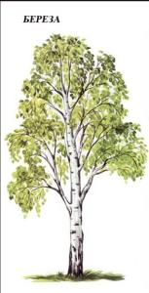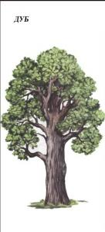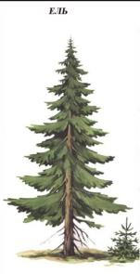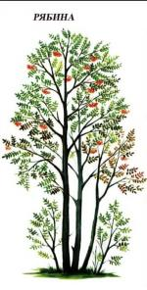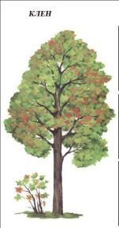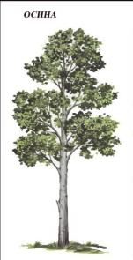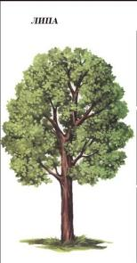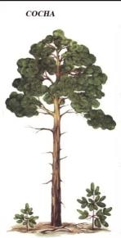
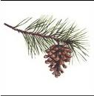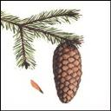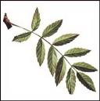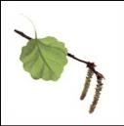

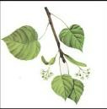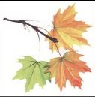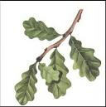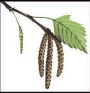
Приложение 2

Игра «Зимующие и перелетные птицы»
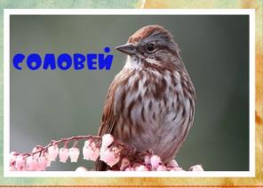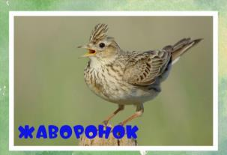

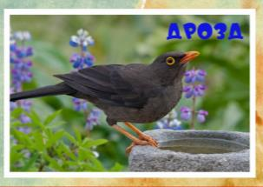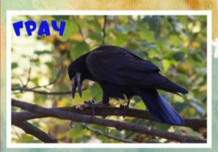
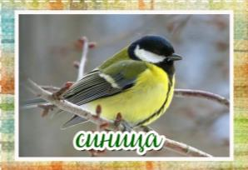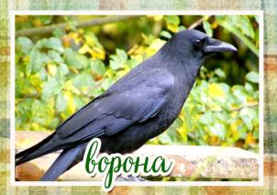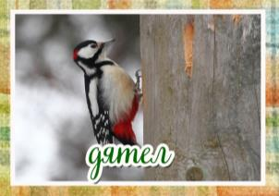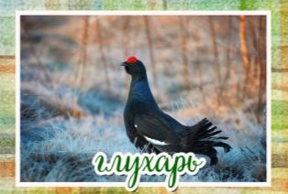

Приложение 3

«Загадки о животных» и «Разрезные картинки»





